第三次预习作业

JS319325王之畅

实验内容:

人类有四种血型：A、B、AB 和 O 型。输血时，输血者与受血者必须符 合下图的规定，否则有生命危险，利用数据选择器和最少数量的与非门，完 成血型配对任务。

实验设计方案:

用二位进制数代表输入输出的血型,最终输出S为是否可以匹配成功

真值表:

|  |  |  |  |  |  |  |
| --- | --- | --- | --- | --- | --- | --- |
| G1 | G0 |  | R1 | R0 |  | F |
| 0 | 0 | A | 0 | 0 | A | 1 |
| 0 | 0 | A | 0 | 1 | B | 0 |
| 0 | 0 | A | 1 | 0 | AB | 1 |
| 0 | 0 | A | 1 | 1 | O | 0 |
| 0 | 1 | B | 0 | 0 | A | 0 |
| 0 | 1 | B | 0 | 1 | B | 1 |
| 0 | 1 | B | 1 | 0 | AB | 1 |
| 0 | 1 | B | 1 | 1 | O | 0 |
| 1 | 0 | AB | 0 | 0 | A | 0 |
| 1 | 0 | AB | 0 | 1 | B | 0 |
| 1 | 0 | AB | 1 | 0 | AB | 1 |
| 1 | 0 | AB | 1 | 1 | O | 0 |
| 1 | 1 | O | 0 | 0 | A | 1 |
| 1 | 1 | O | 0 | 1 | B | 1 |
| 1 | 1 | O | 1 | 0 | AB | 1 |
| 1 | 1 | O | 1 | 1 | O | 1 |

卡诺图:

|  |  |  |  |  |
| --- | --- | --- | --- | --- |
|  | 00 | 01 | 11 | 10 |
| 00 | 1 | 0 | 1 | 0 |
| 01 | 0 | 1 | 1 | 0 |
| 11 | 0 | 0 | 1 | 0 |
| 10 | 1 | 1 | 1 | 1 |

逻辑表达式:

$$F=G1*G0+\overline{G1}*\overline{G0}*\overline{R0}+R1*\overline{RO}+\overline{R1}*R0*G0$$

硬件连接图:

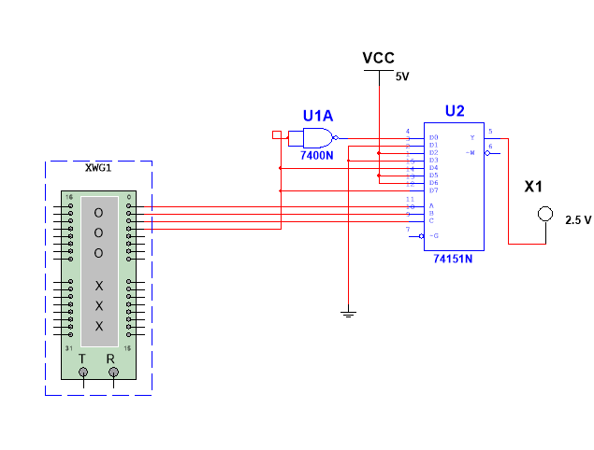

模拟电路图

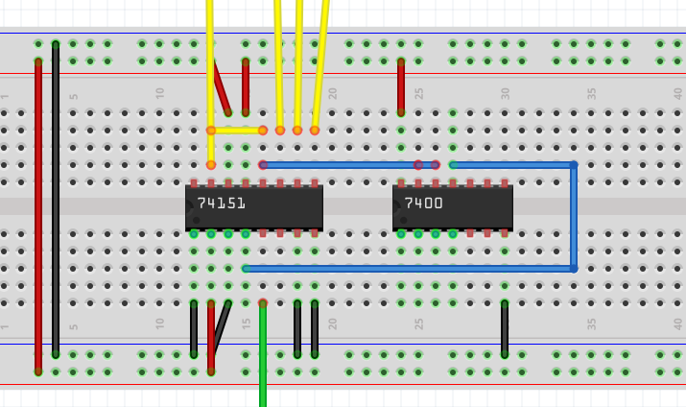

实验内容:

设有三台用电设备 A、B、C 和两台发电机组 X、Y。X 机组功率为 10kW，Y 机组功率为 20kW。用电 设备 A 用电量为 15kW，设备 B 用电量为 10kW，设备 C 用电量为 5kW，三台用电设备有时同时工作，有 时只有其中部分设备工作，甚至均不工作。试用 3-8 译码器设计一个供电控制电路控制发电机组，以达到节 电的目的。

方案设计:  
ABC XY分别为输入输出端/

真值表

|  |  |  |  |  |  |
| --- | --- | --- | --- | --- | --- |
| A | B | C | 功率 | X | Y |
| 0 | 0 | 0 | 0 | 0 | 0 |
| 0 | 0 | 1 | 5 | 1 | 0 |
| 0 | 1 | 0 | 10 | 1 | 0 |
| 0 | 1 | 1 | 15 | 0 | 1 |
| 1 | 0 | 0 | 15 | 0 | 1 |
| 1 | 0 | 1 | 20 | 0 | 1 |
| 1 | 1 | 0 | 25 | 1 | 1 |
| 1 | 1 | 1 | 30 | 1 | 1 |

卡诺图真值表:

X=m1+m2+m6+m7

Y=非(m0+m1+m2)

模拟电路:

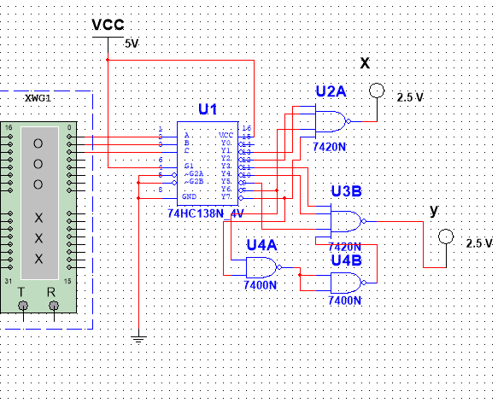

电路搭接

